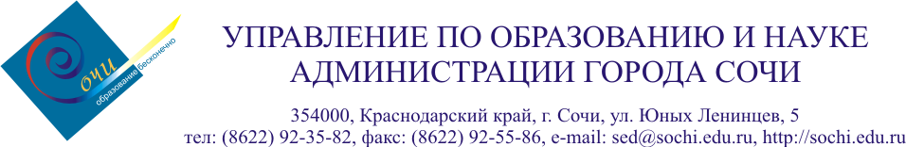

Уважаемые коллеги!
В городе Сочи стартовала акция «Письма из Сочи», посвященная 72 годовщине Победы советского народа в Великой Отечественной войне 1941-1945 годов.
Напоминаю, что в акции принимают участие все классные коллективы общеобразовательных организаций города Сочи.
Каждый класс (с 1 по 11 класс) готовит письмо своим сверстникам из образовательных организаций с аналогичным номером из других городов России. Письмо пишется классу своей параллели (например, 5 «Б» класс СОШ №12 пишет 5 классу школы №12 города N). Выбор города – за образовательной организацией.
В содержании письма отражаются 4 ключевых момента:
- Информация о современном городе Сочи («Я люблю Сочи»),
- информация о классе – авторе письма,
- информация о городе Сочи во время Великой Отечественной войны («Сочи – город-госпиталь»),
- вклад жителей города N (город-адресат) в Победу в Великой Отечественной войне.
На основании положения о конкурсе письма должны быть отправлены до 20 февраля 2017 года.
Планируется создание интерактивной карты с обозначением городов, в которые уже отправлены письма.
Прошу Вас в еженедельном режиме (по пятницам) направлять следующую информацию:
Общеобразовательная организация | Количество классов-комплектов в школе | Количество отправленных писем | Города, в которые отправлены письма

